把高压电流在能量损失较小的情况下通过普通电线输送到迄今连想也不敢想的远距离，并在那一端加以利用……这一发现使工业几乎彻底摆脱地方条件所规定的一切界限，并且使极遥远的水力的利用成为可能，如果在最初它只是对城市有利，那么到最后它终将成为消除城乡对立的最强有力的杠杆。

——恩格斯[1]

# 第三章 电磁感应

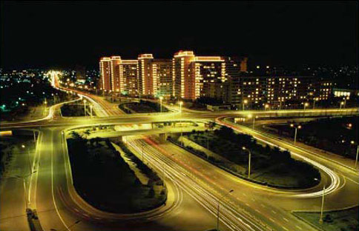

1831年圣诞节的前夕，一次科学报告会上，法拉第当众表演了一个实验。

一个铜盘的轴和铜盘的边缘分别连在“电流计”的两端。法拉第摇动手柄使铜盘在磁极之间旋转，“电流计”的指针随之摆动。这是最早的发电机。

当时在场的一位贵夫人取笑地问：“先生，您发明的这个玩意儿有什么用呢？”法拉第平静地反问：“夫人，新生的婴儿又有什么用呢？”

后来，发电机这个新生的“婴儿”，果然成长为一个改变世界面貌的“巨人”，它开辟了人类社会的电气化时代。

# 第三章 一、电磁感应现象

## 划时代的发现

奥斯特在1820年发现的电流磁效应，使整个科学界受到了极大的震动。它证实电现象与磁现象是有联系的。探究电与磁关系的崭新研究领域，突然洞开在人们面前，激发了科学家们的探索热情。一个接一个的新发现，像热浪一样冲击着欧洲大陆，也激励着英国的科学界。

奥斯特的发现普遍引起了这种对称性的思考：既然电流能够引起磁针的运动，那么能不能用磁铁使导线中产生电流？

人们早就认识了磁化现象，知道磁体能使附近的铁棒产生磁性。人们还知道，带电体能在导体上感应出电荷来。英国科学家法拉第敏锐地觉察到，磁与电流之间也应该有这种“感应”。他在1822年的日记中写下了“由磁产生电”的设想，并为此进行了长达10年的艰苦探索。

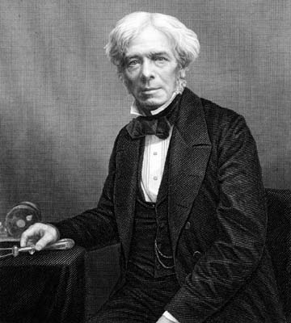

**法拉第（Michael Faraday，1791-1867），英国物理学家、化学家**

最初，法拉第认为，很强的磁铁或很强的电流可能会在邻近的闭合导线中感应出电流。他做了多次尝试，经历了一次次失败，都没有得到预想的结果。但是，法拉第坚信：电与磁有联系，电流能产生磁场，磁场也就一定能产生电流。在这些信念的支持下，1831年他终于发现了电磁感应现象：把两个线圈绕在一个铁环上，一个线圈接电源，另一个线圈接“电流表”，当给一个线圈通电或断电的瞬间，在另一个线圈上幽现了电流。他在1831年8月29日的日记中写下了首次成功的记录。

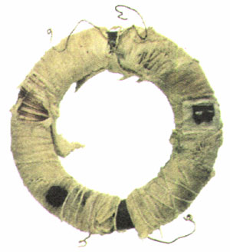

**图3.1-1 法拉第用过的线圈**

法拉第在奥斯特之后进一步揭示了电现象与磁现象之间的密切联系。

## 电磁感应现象

我们在初中学过，闭合电路的一部分在磁场中做切割磁感线的运动时，导体中就产生电流。物理学中把这类现象叫做**电磁感应（electromagnetic induction）**，由电磁感应产生的电流叫做**感应电流（induction current）**。

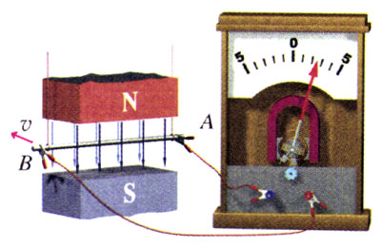

**图3.1-2 导体切割磁感线产生感应电流。**

电磁感应现象的发现为完整的电磁学理论奠定了基础，奏响了电气化时代的序曲。我们今天正在享受着电磁感应给人类带来的各种恩惠。

在什么条件下能够产生电磁感应？

## 电磁感应的产生条件

我们通过实验研究这个问题。

### 实验

**探究产生感应电流的条件**

如图3.1-3，把磁铁的某一个磁极向线圈中插入、从线圈中抽出，或静止地放在线圈中。观察电流表的指针，把观察到的现象记录在下面的表格中。

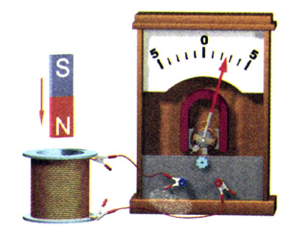

**图3.1-3 磁极插入、抽出和停在线圈中时，电流表指针如何动作？**

|  |  |  |  |
| --- | --- | --- | --- |
| 磁铁的动作 | 表针的摆动方向 | 磁铁的动作 | 表针的摆动方向 |
| N极插入线圈 |  | S极插入线圈 |  |
| N极停在线圈中 |  | S极停在线圈中 |  |
| N极从线圈抽出 |  | S极从线圈抽出 |  |

归纳：在这个实验中，什么情况下能够产生感应电流？

为了说清楚产生电磁感应的条件，要用到一个物理量——**磁通量（magnetic flux）**。什么是磁通量？我们可以用“穿过一个闭合电路的磁感线的多少”来形象地理解“穿过这个闭合电路的磁通量”。例如，在图3.1-4中，面积相同的两个闭合电路，穿过S1的磁通量比较大，穿过S2的磁通量比较小。

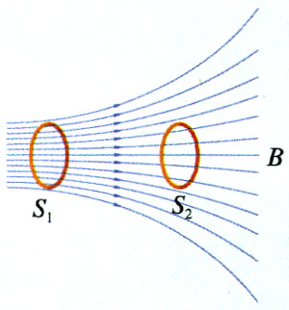

**图3.1-4 两个闭合电路的面积相同，但穿过它们的磁通量不同。**

### 思考与讨论

利用磁通量的知识，我们是否可以把前面探究中归纳的结论引申一步，想一想：“产生感应电流的条件”与“磁通量”之间有什么关系？

与同学、老师交流，并把你们最后的观点写在下面的空栏中。

闭合电路中产生感应电流的条件是__________________。

在前面的探究中，由于导体和磁极的相对运动，穿过闭合电路的磁通量发生了变化，产生了感应电流。那么，磁通量由于其他原因发生变化，闭合电路中也能产生感应电流吗？

### 实验

**进一步探究感应电流与磁通量变化的关系**

如图3.1-5，线圈A通过变阻器和开关连接到电源上，线圈B的两端连到电流表上，把线圈A装在线圈B的里面。我们观察下面几种情况下，线圈B中是否有电流产生。

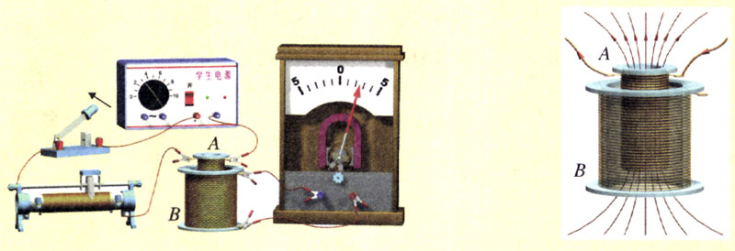

**图3.1-5 由开关控制线圈中的磁通量变化，也产生电磁感应现象吗？**

1．开关闭合的瞬间：_____________________________。

2．开关断开的瞬间：_____________________________。

3．开关总是闭合的，滑动变阻器也不动：_____________________________。

4．开关总是闭合的，但迅速移动滑动变阻器的滑片：_____________________________。

归纳以上四项实验观察的结果，你能得出什么结论？

大量实验事实表明：**只要穿过闭合电路的磁通量发生变化，闭合电路中就有感应电流产生。**

### 大家谈

**遗憾出自哪里？**

19世纪人们对电磁感应的探索，是一场国际性的研究活动。1821年，法国科学家安培已经开始探求磁生电的途径。安培做实验时总是保持线圈中的电流不变，没有观察到电磁感应现象。

1825年，瑞士年轻的科学家科拉顿（J．D．Colladon，1802-1892）也用实验探索如何产生感应电流。克拉顿用条形磁铁在线圈中插进和抽出进行实脸时，为了排除磁铁对“电流表”的影响，把“电流表”和线圈分别放在两个房间里。实验时，他在两个房间之间跑来跑去，没有观察到电磁感应现象。

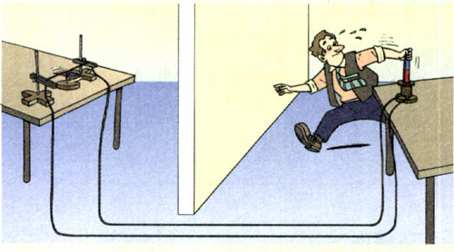

**图3.1-6跑来跑去的科拉顿**

**问题**：安培、克拉顿与电磁感应现象的发现擦肩而过，他们的遗憾出自哪里？

### 科学足迹

**法拉第与划时代的发现**

法拉第出生于英国的一个铁匠家庭，曾经在一家书店当过学徒。他利用这个条件，读了很多科学书籍，从中获得了丰富的知识。他喜欢做实验，还积极参加科学报告会。1813年，22岁的法拉第毛遂自荐，成了著名化学家戴维的助理实验员。

法拉第生活的时代，正值第一次产业革命完成。蒸汽机的普遍应用催生了资本主义大工业，人类进入了工业文明时期，而电力应用的前景已初见端倪。这是一个需要巨人并产生巨人的时代，法拉第生逢其时。当时的英国走在科学技术和工业发展的前列。法拉第看到，伏打电池昂贵、产生的电流小，而自然界中有不少天然磁石。如果可以由磁产生电流，就能获得廉价的电力。他说：“我因为对当时产生电的方法感到不满意，因此急于发现磁与感应电流的关系，觉得电学在这条路上一定可以充分发展。”

在10年的探索中，法拉第遭遇了多次失败。在他当年的日记中“未显示作用”“毫无反应”“不行”等词语，记录着艰苦的探索历程。几十年的经历使他在晚年仍然感叹：“世人何尝知道，在那些流过科学家头脑的思想和理论中，有多少被他们自己严格的批判和无情的质疑消灭了。就是最有成就的科学家，得以实现的建议、猜想、愿望和初步判断，也不到十分之一。”

法拉第发现电磁感应现象，是与他坚信各种自然现象是相互关联的，各种自然力是统一的、可以互相转化的思想相关的。他还认为电磁相互作用是通过介质来传递的，并把这种介质叫做“场”，他还以惊人的想像力创造性地用“力线”（即现代物理学说的“磁感线”）形象地描述“场”的物理图景。

法拉第鄙视金钱、地位和权势，他谦虚、朴实、安于清贫谢绝了皇家学会会长、皇家研究院院长、伦敦大学教授等职位和头衔，也不肯接受贵族爵位。

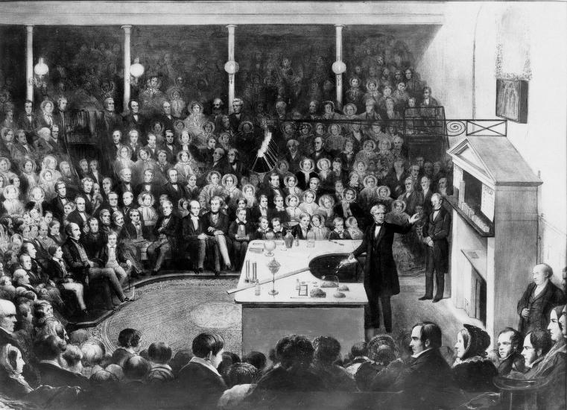

**法拉第1856年在英国皇家学会演讲**

1867年8月25日，法拉第坐在书房的椅子上平静地离开了人世。他的学生和朋友丁铎尔（J．Tyndall，1820-1893）在《作为一个发现者的法拉第））一书中感慨地写道：“在他的眼中，华丽的宫廷和布拉顿高原上的雷雨比起来，算得了什么？皇家的一切器具和落日比较起来，又算什么？我之所以说出雷雨和落日，因为这些现象在他的心里，都可以挑起一种狂喜……”

法拉第把一生献给了科学事业。生活在电气化时代的我们，应该永远缅怀法拉第。

**问题**：阅读这篇文章后，你认为，科学家对自然现象、自然规律的某些信念，在科学发现中起着重要作用吗？

### 探索者

**摇绳能发电吗？**

把一条大约10m长的电线的两端连在一个灵敏电流表的两个接线柱上，形成闭合电路。两个同学迅速摇动这条电线，可以发电吗？简述你的理由。

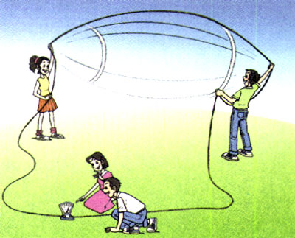

**图3.1-7 摇绳能发电吗？**

你认为两个同学沿哪个方向站立时，摇绳发电的可能性比较大？试一试。

## 问题和练习

1．图3.1-8所示的匀强磁场中有一个矩形闭合导线框。在下列几种情况下，线框中是否产生感应电流？

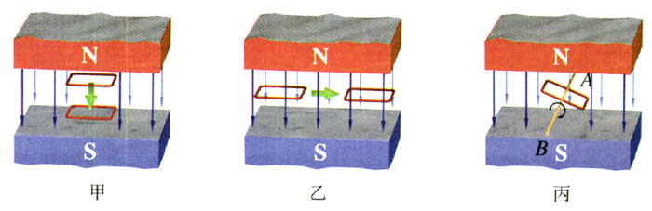

**图3.1-8 闭合线框中是否产生感应电流？**

（1）保持线框平面始终与磁感线垂直，线框在磁场中上下运动（图甲）。

（2）保持线框平面始终与磁感线垂直，线框在磁场中左右运动（图乙）。

（3）线框绕轴线转动（图丙）。

2．如图3.1-9，在磁场中有一个闭合的弹簧线圈。先把线圈撑开（图甲），然后放手，让线圈收缩（图乙）。线圈收缩时，其中是否有感应电流？为什么？

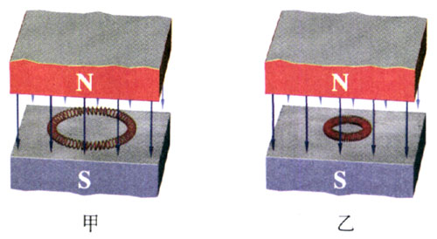

**图3.1-9 弹簧线圈收缩时有感应电流吗？**

3．我们在初中学过：“闭合电路的一部分导体在磁场中做切割磁感线运动时，导体中就产生电流”。现在我们说“只要穿过闭合电路的磁通量发生变化，闭合电路中就有感应电流产生”。这两种说法是否一致？结合图3.1-10分析，导体AB向左、右移动时穿过闭合电路ABEF的磁通量如何改变。这种情况是否也符合“只要穿过闭合电路的磁通量发生变化，闭合电路中就有感应电流产生”的说法？

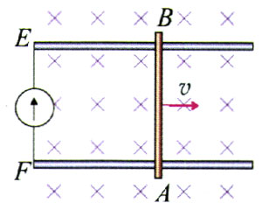

**图3.1-10 导体切割磁感线，改变磁通量吗？**

4．在一根直导线旁放一个闭合的矩形线圈，以下情况中矩形线圈中是否有感应电流？

a．线圈平面与导线垂直，导线中通过变化的电流。

b．线圈和导线在同一平面内，导线中通过变化的电流。

c．线圈和导线在同一平面内，导线中通过恒定的电流。

1. 恩格斯（Friedrich Engels，1820-1895），马克思主义的创始人之一。恩格斯曾致力于研究自然科学中的哲学问题，对当时自然科学最重要的成就做了辩证唯物主义的概括，逝世后这些札记被辑录成《自然辩证法》一书。引文摘自《马克思思格斯选集》第四卷436页，人民出版社1972年第1版。